# 1、介绍

## 1.1 JMeter简介

Apache JMeter 是 Apache 组织基于 Java 开发的压力测试工具，用于对软件做压力测试。  
JMeter 最初被设计用于 Web 应用测试，但后来扩展到了其他测试领域，可用于测试静态和动态资源，如静态文件、Java 小服务程序、CGI 脚本、Java 对象、数据库和 FTP 服务器等等。JMeter 可对服务器、网络或对象模拟巨大的负载，在不同压力类别下测试它们的强度和分析整体性能。另外，JMeter 能够对应用程序做功能/回归测试，通过创建带有断言的脚本来验证程序是否返回了期望结果。为了最大限度的灵活性，JMeter 允许使用正则表达式创建断言。

## 1.1 JMeter作用

* 能够对HTTP和FTP服务器进行压力和性能测试， 也可以对任何数据库进行同样的测试（通过JDBC）。
* 完全的可移植性和100% 纯java。
* 完全 Swing 和轻量组件支持（预编译的JAR使用 javax.swing.*)包。
* 完全多线程 框架允许通过多个线程并发取样和 通过单独的线程组对不同的功能同时取样。
* 精心的GUI设计允许快速操作和更精确的计时。
* 缓存和离线分析/回放测试结果。

# 2、JMeter下载

JMeter下载地址：<https://jmeter.apache.org/download_jmeter.cgi>

进入后如下界面

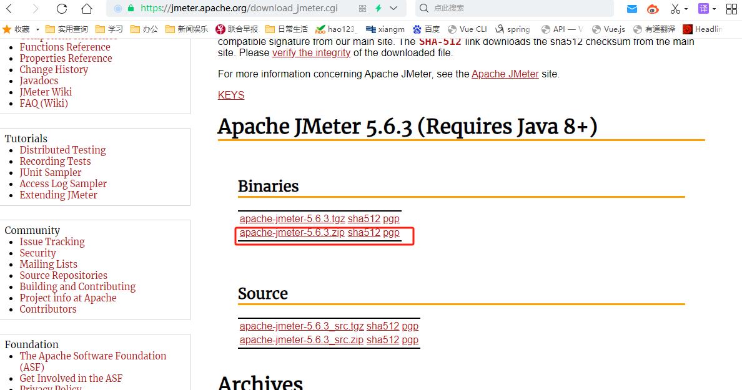

下载ZIP版本

需要注意：jmeter需要jdk环境。对应的jdk版本不可太低，一般jmeter3.0的对应jdk1.7，jmeter4.0对应jdk1.8以上  
环境变量相关配置此处不赘述了。

# 3、JMeter解压和启动

解压下载的二进制包，进入bin目录，使用jmeter.bat启动程序。

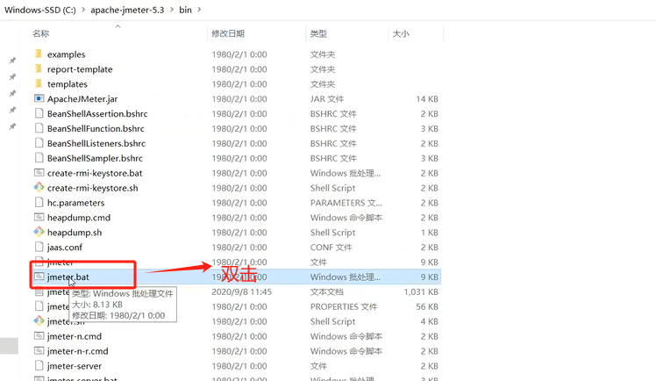

启动之后会有两个窗口，一个cmd窗口，一个JMeter的 GUI。

# 4、JMeter使用

启动后如图所示;

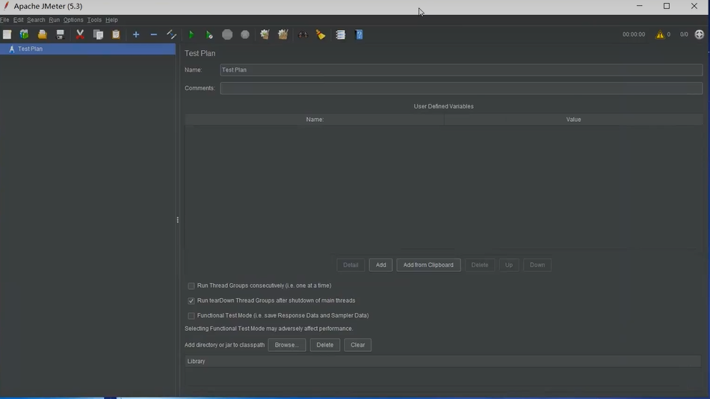

## 4.1 创建测试计划

点击菜单，File—new 或zhe mo rende

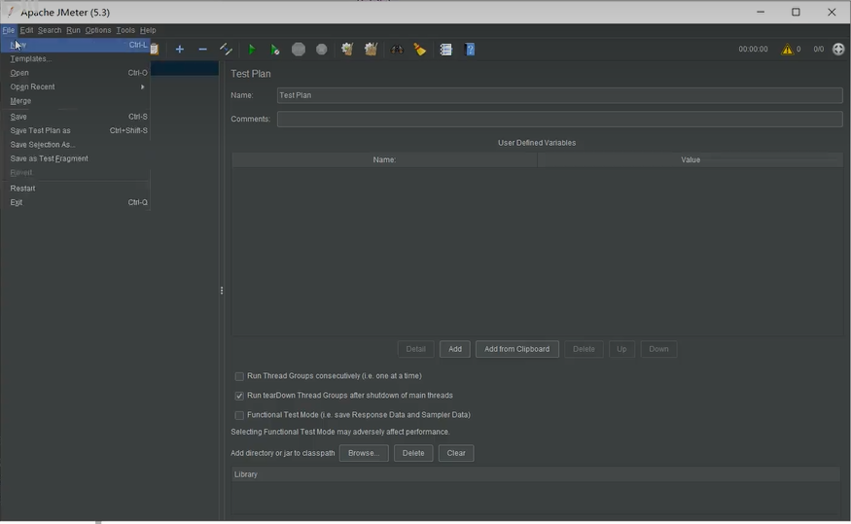

填写相关信息后保存（红框的需填写）

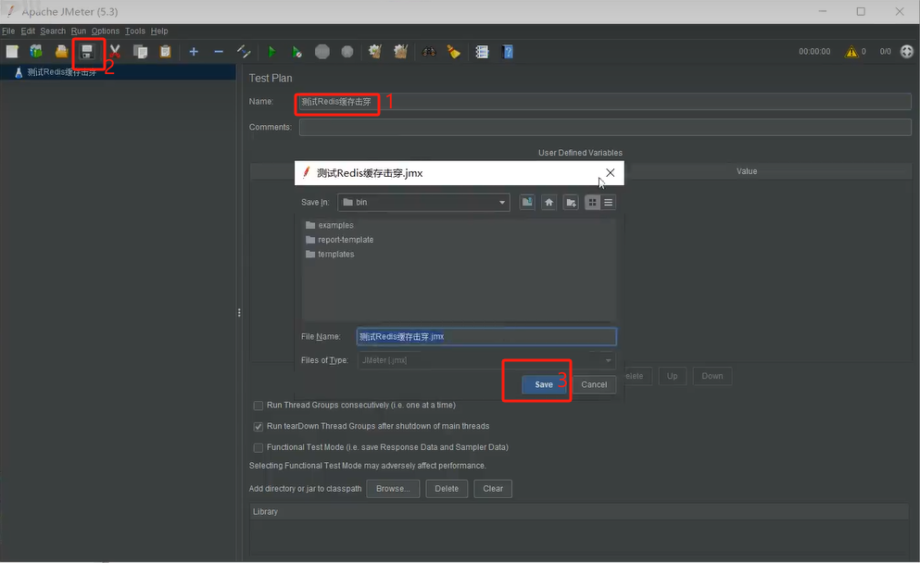

保存成功后，如下图：

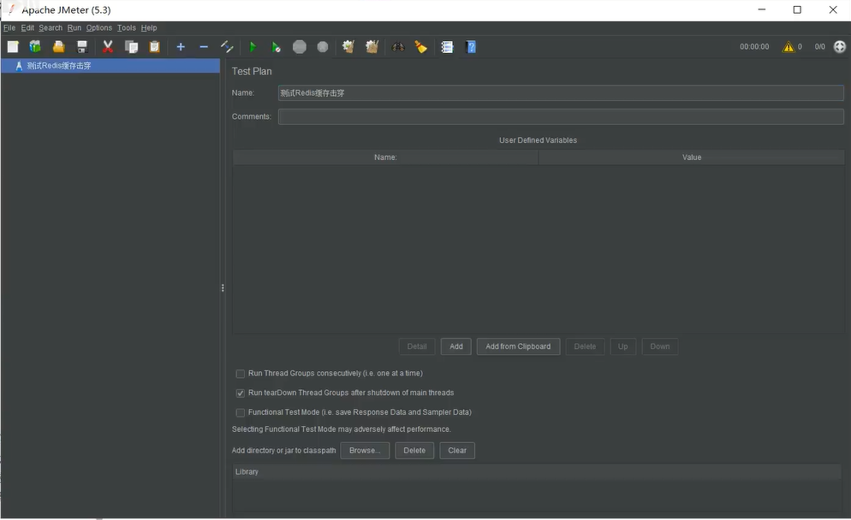

## 4.2创建线程组

右键选中创建的测试计划，在弹出的菜单中创建线程组，如下图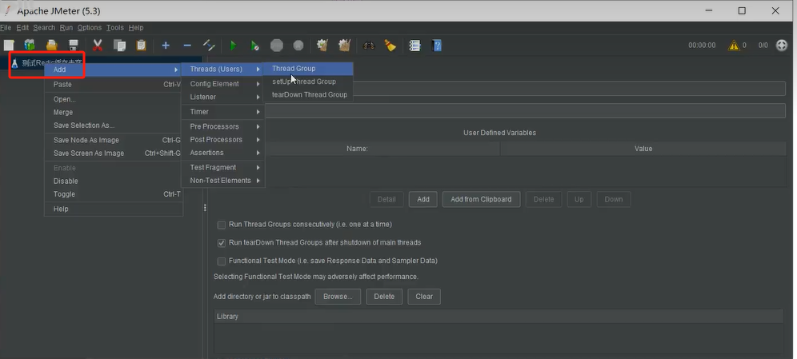

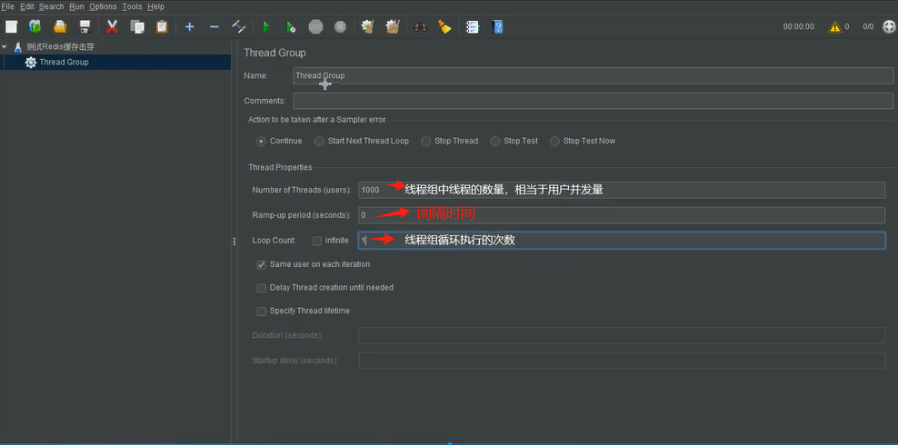

## 4.3创建HTTP请求

选中创建的线程组中，右键弹出菜单，ADD请求，如下图：

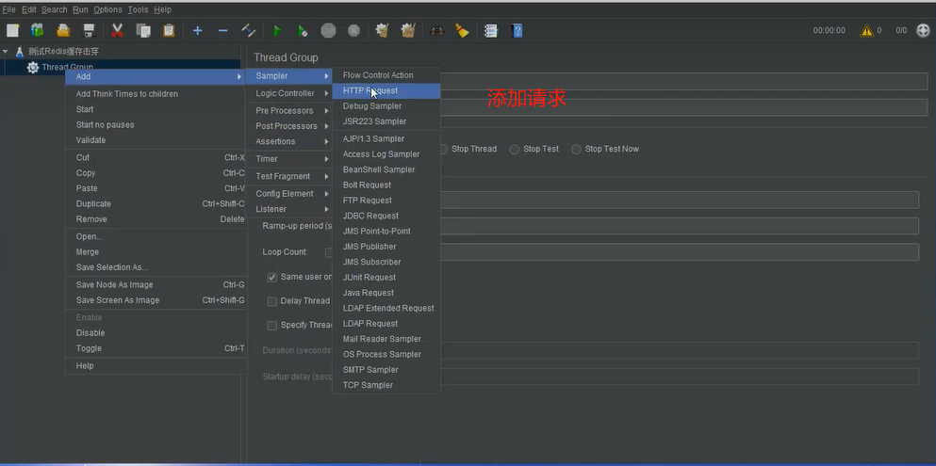

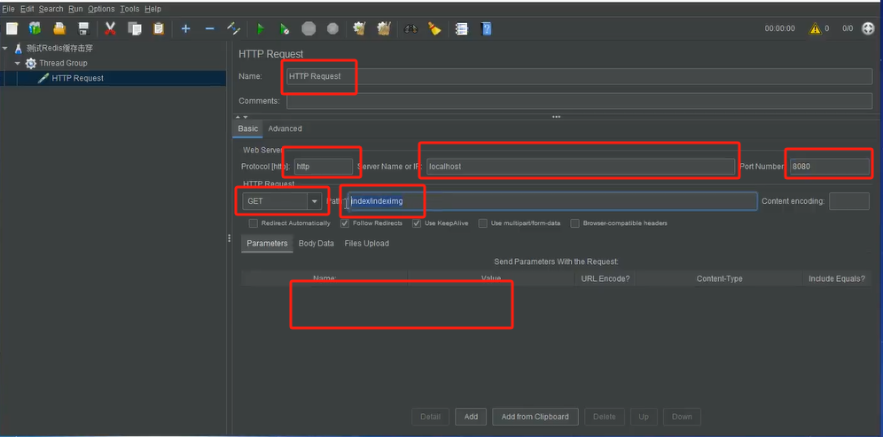

## 4.4创建视图结果树

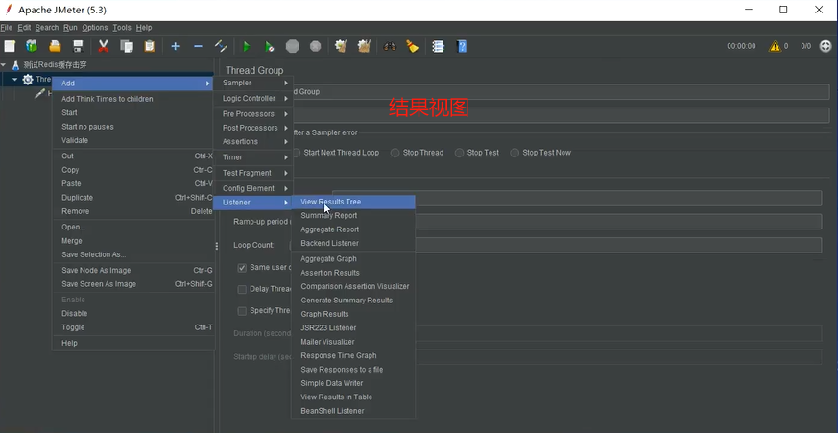

## 4.5启动

选中创建的测试计划，点击上方菜单中的绿色三角图标，启动压力测试，如下图：

